Інформація про результати реалізації Програми соціально-економічного розвитку Біловодського району за 2015 рік.

У 2015 році відділами, управліннями райдержадміністрації, підприємствами, установами, організаціями району проводилася робота по забезпеченню виконання Програми соціально-економічного розвитку Біловодського району на 2015 рік та основних її завдань: дотримання соціальних стандартів, економічного розвитку, ефективного використання природно-ресурсного і людського потенціалу.
Статистичні дані свідчать, що у 2015 році забезпечено виконання таких важливих показників Програми соціально-економічного розвитку району, як зростання середньомісячної заробітної плати, збільшено надходження до бюджетів всіх рівнів, велася робота для отримання субвенцій з державного та обласного бюджетів, залучення грантодавців – міжнародних фінансових організацій, район активно щорічно бере участь в різних конкурсах інвестиційних проектів (програм).
Стан виконання Програми соціально-економічного розвитку Біловодського району за 2015 рік характеризується наступним чином.

Пріорітет 1. Підвищення соціальних стандартів життя громадян
1.1. Демографічна ситуація.
Чисельність наявного населення району, за останніми даними державної служби статистики України, за 2015 рік склала 24,1 тис. чоловік. За 2015 рік в район прибуло 262 особи, вибуло 186 осіб. Сальдо зовнішньої міграції складає +76 осіб.

Ситуація з внутрішньо переміщеними особами з зони АТО.
Чисельність тимчасово переміщених осіб, зареєстрованих районним управлінням соціального захисту населення станом на 10.12.2015 року, – 40829 осіб.
У 2015 році значна увага приділялась вирішенню основних проблем внутрішньо переміщених осіб шляхом забезпечення їх соціальною, медичною підтримкою та належними умовами життєдіяльності. Ці люди тимчасово перебувають на території району, без постійної прописки, тим самим вони не є постійними мешканцями Біловодського району.

1.2. Зайнятість населення.
Протягом 2015 року було створено 91 нове робоче місце, 51 – за рахунок суб’єктів підприємницької діяльності.
Всього на замовлення роботодавців протягом 2015 року пройшли навчання 269 безробітних громадян, з яких 249 були працевлаштовані. Підвищення кваліфікації пройшли 267 осіб на замовлення 18 підприємств району: філія «Біловодська» ТОВ СП «Нібулон», ТОВ АФ «Деметра-С», ПрАТ «Агротон», СТОВ «АБТ», ПАФ «Плугатар», фермерське господарство «Незалежність» та інші.
Одним із стабільних напрямків співпраці районного центру зайнятості з підприємствами, установами та організаціями особливо в період припинення економічної діяльності підприємствами аграрного сектору є організація тимчасової зайнятості населення. Так, у 2015 році було укладено 31 договір з підприємствами про спільну діяльність з організації громадських та інших робіт тимчасового характеру. Всього в тимчасових та громадських роботах брали участь 599 безробітних громадян, що на 197 чоловік більше 2014 року. На організацію громадських робіт в 2015 році витрачено 355,7 тис.грн., в тому числі з місцевого бюджету – 83 тис.грн.
Спеціалістами районного центру зайнятості постійно проводилась робота з працевлаштування соціальнонезахищених верств населення. Всього протягом звітного року за сприяння районного центру зайнятості на підприємства району було працевлаштовано 257 чоловік квотних категорій, що склало 44 % від загальної кількості квотних працівників, що перебували на обліку.
Підприємства та організації району звертались до центру зайнятості за сприянням в підборі кадрів з числа громадян з обмеженою працездатністю. Всього протягом 2015 року роботодавцями подано 12 вакантних робочих місць, на які було працевлаштовано 12 громадян даної категорії.
Значною мірою працевлаштуванню громадян сприяє проведення індивідуальної роботи з безробітними та масових заходів для населення і роботодавців. Протягом 2015 року послугами з професійної орієнтації було охоплено 6603 особи.
Весь комплекс проведених заходів дав можливість знизити рівень безробіття в районі порівняно з 2014 роком . Станом на початок 2016 року на обліку в районному центрі зайнятості перебувало 583 безробітних громадянина, що на 91 особу менше початку 2015 року.

1.3. Соціальний захист населення.
Одним із напрямків соціально-економічного розвитку району є соціальний захист населення, надання соціальних послуг відповідно до встановлених стандартів. Діяльність органів влади у сфері соціального захисту та соціального обслуговування населення спрямовуватиметься на реалізацію пріоритетних завдань, визначених державною соціальною політикою. Серед них впровадження економічних, правових і конституційних гарантій для ветеранів війни та праці, громадян похилого віку, тих, які постраждали внаслідок Чорнобильської катастрофи, інших потребуючих верств населення.
З метою забезпечення виконання Закону України „Про статус ветеранів війни, гарантії їх соціального захисту ” та інших законодавчих актів за 12 місяців 2015 року надано пільг та компенсацій пільговій категорії населення на суму 4525,9 тис. грн.
За 2015 рік до управління соціального захисту населення за наданням субсидій звернулась 4531 особа, на початок 2016 року отримують субсидії 4679 осіб і ще 600 заяв в стадії оброблення. Сума нарахувань по субсидіям становила 17,5 млн.грн.
На виконання Закону України „Про основи соціальної захищеності інвалідів в Україні” забезпечено технічними та іншими засобами реабілітації 31 інваліда, ортопедичними виробами 22 інваліда, санаторно-курортним лікуванням забезпечено 43 особи з числа ветеранів війни та інвалідів.
На обліку у відділі з призначення соціальних допомог та компенсацій знаходяться 2917 сімей, які одержують допомогу, і сума нарахувань за 12 місяців 2015 року склала 43,4 млн. грн.
За 12 місяців 2015 року територіальним центром соціального обслуговування (надання соціальних послуг) надано 1112 послуг. Малозабезпечені одинокі непрацездатні громадяни отримали від благодійного фонду «Луганськ милосердя» 54 продуктові набори, Міжнародний благодійний фонд «Mercy Corps» надав гуманітарну допомогу 724 малозабезпеченим громадянам похилого віку, які знаходяться на обліку в територіальному центрі соціального обслуговування (надання соціальних послуг).
З метою реалізації Закону України „Про статус і соціальних захист громадян, які постраждали внаслідок Чорнобильської катастрофи”, ліквідаторам-чорнобильцям за 12 місяців 2015 року нараховано компенсаційних виплат на суму 505 тис. грн.

1.4. Доходи населення.
Одним з показників, що відображають економічні перетворення, є грошові доходи населення.
Найбільшу питому вагу в доходах населення складають оплата праці та соціальні виплати, пенсії – 77,9 %. Середньодушовий річний дохід склав 13,9 тис.грн.
Фонд заробітної плати штатних працівників по колу звітуючих до органів статистики підприємств за 2015 рік склав 85,2 млн.грн. Середньомісячна заробітна плата у 2015 році - 2517 грн., що на 13,9 % більше, ніж за 2014 рік. Виконання програми 99,9 %.
Станом на 01.01.2016 року заборгованість із заробітної плати в районі склала 270,3 тис.грн. Заборгованість має одне підприємство - філія «Біловодський райавтодор».
Проводилась робота по легалізації праці найманих осіб.

1.5. Пенсійне забезпечення.
Впродовж 2015 року було забезпечено 36813 пенсіонерам виплату пенсій та грошової допомоги у законодавчо визначені терміни. Різке збільшення чисельності пенсіонерів – більше, ніж у 5 разів в порівнянні з постійним контингентом отримувачів пенсій жителів району, відбулося за рахунок переселенців з зони АТО.
Загальна сума видатків фонду на пенсійні виплати у 2015 році склала 974,8 млн. грн., що на 804,3 млн.грн. більше у порівнянні з попереднім періодом.
При плані надходження власних коштів 314,4 тис. грн за 2015 рік до бюджету Пенсійного фонду надійшло 518,3 тис.грн.
Середній розмір пенсії по Біловодському району станом на 01.01.2016 складає 1802,10 грн. В порівнянні з 2014 роком середній розмір пенсії збільшився на 195,52 грн., або на 12,2%.

1.6. Розвиток системи охорони здоров’я.
Система охорони здоров’я району в 2015 році представлена КЗ «Біловодська центральна районна лікарня» зі стаціонаром на 140 ліжок та поліклінічним відділенням плановою потужністю 165 відвідувань в зміну, фактичною – 480 відвідувань та КЗ «Біловодський районний центр первинної медико-санітарної допомоги». До складу ЦПМСД входять:
- Біловодська лікарська амбулаторія загальної практики сімейної медицини плановою потужністю 155 відвідувань в зміну, фактичною – 226,8;
- 5 сільських лікарських амбулаторій загальної практики-сімейної медицини плановою потужністю 110 відвідувань в зміну, фактичною – 51,6;
- 3 сільських лікарських амбулаторії плановою потужністю 80 відвідувань в зміну, фактичною – 33;
- 16 фельдшерських пунктів.
Забезпеченість стаціонарними ліжками становила 57,8 на 10 тис. населення. В середньому ліжка працювали 360 днів.
Медичну допомогу населенню надають 53 лікаря (2014 рік - 51 лікар) та 152 молодших спеціаліста з медичною освітою (2014 рік - 155). Укомплектованість лікарями становить 71,3%. Є 5 штатних вакансій лікарів (завідувачі Городищенської, Новолимарівської, Литвинівської СЛА, лікар-кардіолог, лікар-хірург).
Обслуговуванням лікарями загальної практики-сімейної медицини охоплено 58,2 % населення району (у 2014 році – 51 % населення).
Бюджетне фінансування галузі у 2015 році склало 19,8 млн.грн. Залучено позабюджетних асигнувань в сумі 3,8 млн.грн.
На покращення матеріально-технічної бази ЛПЗ було спрямовано 9 млн.грн., в тому числі за кошти місцевого бюджету 5,3 млн.грн.
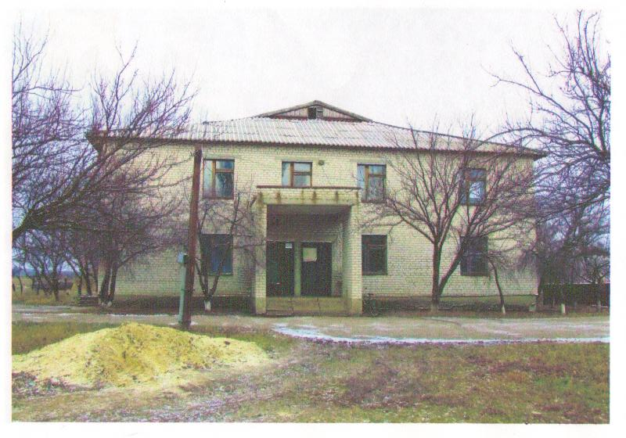
Придбано медичного обладнання всього 75 одиниць на загальну суму 0,3 млн.грн.
Регіональні програми були профінансовані на загальну суму 2,1 млн.грн., що склало 97,5 % від річного плану (у 2014 році обсяг фінансування склав 0,6 млн.грн.)
Фінансування лікування одного хворого в стаціонарних умовах з розрахунку на 1 ліжко / день складає 288,61 грн. (2014 р - 162,05 грн.)

1.7. Розвиток системи освіти.
У 2015 році забезпечувалась стабільна робота сфери освіти. Освітні послуги в районі надають 1 ліцей, 9 загальноосвітніх навчальних закладів, 1 гімназія, 10 дошкільних навчальних закладів та 4 навчально-виховні комплекси.
В шкільних закладах району навчається 2057 учнів.
Дошкільною освітою в ДНЗ охоплено 660 дітей, з яких 36 дітей отримали доступ до дошкільної освіти у сільській місцевості завдяки відкриттю 4 навчально-виховних комплексів у 2015 році (на базі Евсузької, Зеликівської, Парчевої та Кононівської ЗОШ І-ІІІ ст.., що дозволило забезпечити доступ 36 дітей дошкільного віку до якісної освіти).

Здійснено капітальний ремонт фойє та обідньої зали Біловодської гімназії (147 тис.грн.)
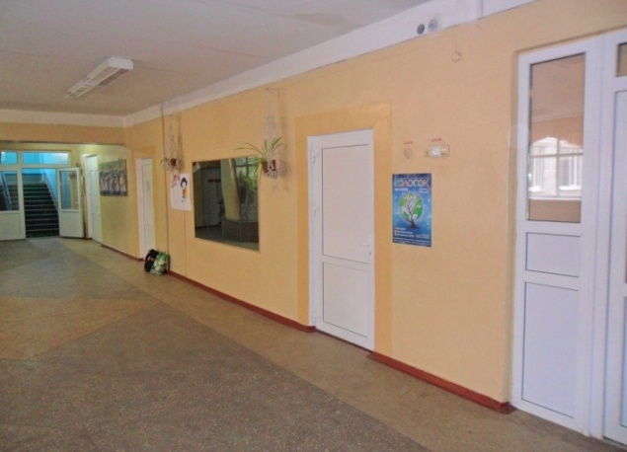

реконструйовано Євсузьку ЗОШ І-ІІІ ст. з метою створення НВК (300 тис.грн.)
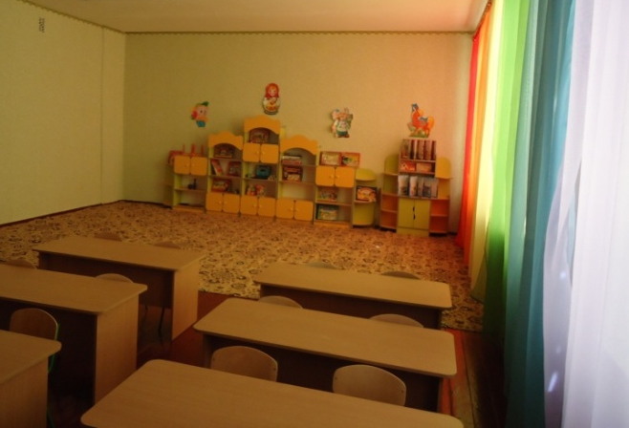,

проведено капітальний ремонт Біловодської ДЮСШ (220 тис.грн.)
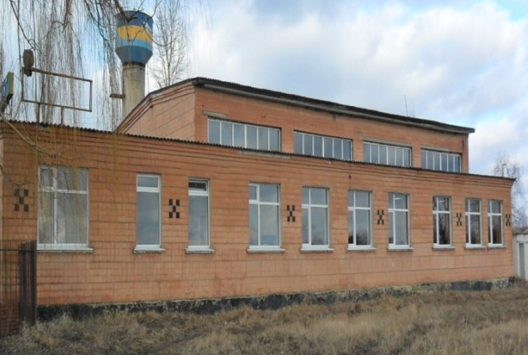

Новодеркульської ЗОШ І-ІІІ ст. (553,7 тис.грн.)
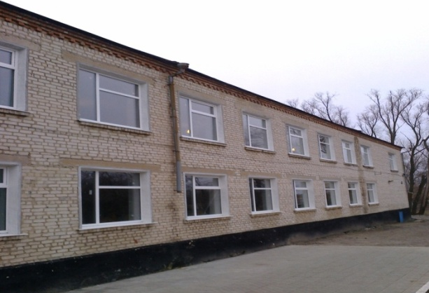.
У 2015 році видатки з районного бюджету на утримання установ освіти склали 38,2 млн.грн., що на 57 % більше рівня 2014 року.

1.8. Сприяння розвитку культури, збереження культурної спадщини.
В 2015 році реалізувались заходи, спрямовані на забезпечення стабільної роботи об’єктів сфери культури.
В більшості закладів культури за рахунок бюджетних, базових господарств зроблено поточні ремонти на суму 239,3 тис.грн. В районному Будинку культури виконано капітальний ремонт на суму 195 тис.грн. Матеріально-технічна база закладів культури поповнилася на суму 95 тис. грн.
Видатки з районного бюджету на утримання установ і проведення заходів у сфері культури та мистецтва у 2015 році склали 4,9 млн.грн.

1.9. Розвиток фізичної культури та спорту.
Мережа спортивних об’єктів включає 1 стадіон, 17 футбольних полів, 19 спортивних залів, 3 приміщення для фізкультурно-оздоровчих занять, 53 спортивних майданчика. В районі працює одна дитячо-юнацька спортивна школа та одне відділення спеціалізованої дитячо-юнацької школи олімпійського резерву, в яких фізичною культурою та спортом займається відповідно 258 та 61 чоловік. Майданчики на території селищної та сільських рад відповідають вимогам безпеки життєдіяльності, знаходяться в задовільному технічному стані.
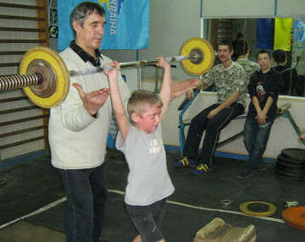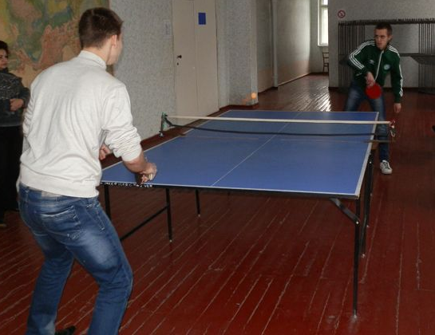
У 2015 році видатки з районного бюджету на утримання установ фізичної культури та спорту склали 0,8 млн.грн., що на 26 % більше рівня 2014 року.
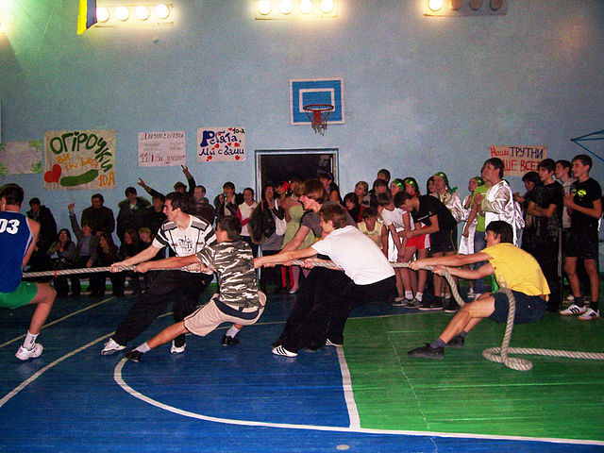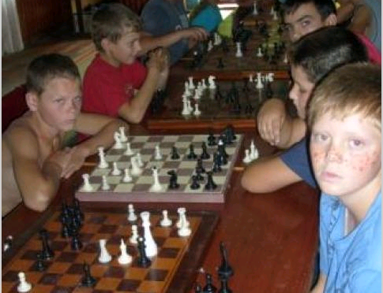

1.10. Сімейна, молодіжна політика.
У напрямку реалізації сімейної політики проводиться робота щодо виконання районної програми „Біловодська родина” на 2013-2016 роки. Згідно з соціальним паспортом, в районі мешкає 170 багатодітних сімей, в яких виховується 535 дітей.
У 2015 році видано 19 посвідчень дітей з багатодітної сім’ї та 12 довідок багатодітним батькам.
В 2015 році на обліку в Біловодському районному центрі соціальних служб для сім’ї, дітей та молоді перебувало 126 сімей, які знаходяться в складних життєвих обставинах та в яких виховується 247 дітей.
За 2015 рік центром служб була проведена робота з 6 умовно засудженими молодими людьми та 2 неповнолітніми, які були взяті на соціальний супровід.
Для реалізації своїх завдань при Біловодському районному центрі соціальних служб для сім’ї, дітей та молоді створені та діють 2 спеціалізовані служби: Мобільний консультативний пункт соціальної роботи та Служба соціальної підтримки сім’ї.
Станом на 01.01.2016 року на первинному обліку в службі у справах дітей перебувало 52 статусних дитини, з них 17 дітей-сиріт.
Постійно здійснюється нагляд за усиновителями, на обліку перебуває 9 прийомних сімей, де виховується 13 дітей.
В 2015 році 5 дітей набули статус дітей-сиріт та дітей, позбавлених батьківського піклування.
На території району на кінець 2015 року проживало 2 статусні дитини, які переміщені з зони проведення АТО, вони перебувають під опікою. Крім цього, 6 дітей, що виховуються в прийомних сім’ях, перебувають на первинному обліку в службах у справах дітей тих територій, де органи опіки та піклування не здійснюють своїх повноважень.
В 2015 році усиновлено 3 дитини, які перебували на первинному обліку в службі у справах дітей, з них 2 дитини - громадянами України та 1 дитина - іноземними громадянами.
Одним із напрямків роботи із захисту прав дітей є захист житлових та майнових прав. Згідно з обліком нерухомого майна та житла дітей-сиріт та дітей, позбавлених батьківського піклування, із загальної кількості дітей на кінець 2015 року 9 мають житло на праві власності або на праві спадщини за законом, 11 дітей перебувають на квартирному обліку та 32 дитини мають право користування житлом.

Пріоритет 2. Формування конкурентоспроможної економіки.
2.1. Розвиток промисловості.
Промисловість району представлена двома підприємствами : ПрАТ «Біловодський маслоробний завод» (харчова промисловість), КП «Біловодськтепло» (виробництво та розподілення електроенергії, газу, тепла та води).
Обсяг реалізації промислової продукції за підсумками 2015 року склав 82,5 млн.грн. В порівнянні з 2014 роком обсяг реалізації в діючих цінах збільшився на 15 млн.грн., або на 22,2 %. Виконання Програми склало 135 %.

2.2. Агропромисловий комплекс району.
Агроформуваннями району придбано 36 одиниць сільськогосподарської техніки на суму 9,3 млн.грн.
На результати роботи агропромислового комплексу в 2015 році в значній мірі вплинули несприятливі агрокліматичні умови, спричинені високою температурою в повітрі та на поверхні грунту в період вегетації рослин. Відсутність продуктивних опадів з липня по вересень вплинули на врожайність пізніх культур.
Валовий збір зернових та зернобобових культур сільгосппідприємствами району у 2015 році склав 76,3 тис. тонн (виконання Програми – 89,4 %). Валовий збір соняшнику склав 32,8 тис.тонн (виконання Програми – 58,3 %).
В тваринництві сільгосппідприємствам вдалося зберегти поголів’я свиней – 6749 голів (проти 6605 голів у 2014 році). Але поголів’я ВРХ скоротилось на 141 голову та склало 4061 голову.
В 2015 році сільгосппідприємствами було вироблено 0,648 тис.тонн м’яса (програмний показник по виробництву м’яса виконано на 49,8 %); молока - 7,672 тис. тонн (програмний показник виконано на 103,3 %).
Збільшилися обсяги закупівель молока в особистих підсобних господарствах громадян. У 2015 році ПрАТ «Біловодський МДЗ» у населення закуплено 8572,1 тонни молока, що на 5,7 % більше рівня 2014 року.

2.3. Житлово-комунальне господарство.
Майно спільної власності територіальних громад області, яке знаходилось на балансі ОКП «Компанія «Луганськвода», передано Біловодському РЕП в управління строком на три роки на підставі розпорядження голови Луганської облдержадміністрації від 11.06.2015 року №235. В управління Біловодського РЕП передано 4 артезіанські свердловини, 5 каналізаційних насосних станцій, водопровідні мережі протяжністю 14,7 км, каналізаційні колектори протяжністю 23,4 км і очисні споруди.
На ремонт мереж водопостачання спрямовано 187,5 тис.грн.
На ремонт доріг спрямовано 2,2 млн.грн., відремонтовано понад 7 тис.кв.м. покриття.
Введено в експлуатацію індивідуальних житлових будинків загальною площею 1368 м2 (річний показник Програми 300 м2).
Програмою передбачалася реконструкція та капітальний ремонт житлових будинків та ряд у соціальних об’єктів із застосуванням енергозберігаючих технологій . У зв'язку з відсутністю джерел фінансування капітальний і поточний ремонт більшості об’єктів житлового фонду не проводиться.
Під особливою увагою робота з питань впровадження енергозберігаючих технологій, переведенню котелень на альтернативні види палива на соціальних об’єктах. На виконання Програми енергоефективності Біловодського району в 2015 році КЗ «Біловодський районний центр ПМСД» виділено 245 тис.грн. для переведення 5 амбулаторій на вугільне опалення, що дасть можливість зекономити близько 138 тис.грн. бюджетних коштів за опалювальний сезон.

2.4. Виконання податкових зобов’язань та посилення платіжної дисципліни.
У 2015 році надходження до зведеного бюджету забезпечено в обсязі майже 59,8 млн.грн. До рівня 2014 року приріст надходжень склав 21,7 млн.грн.
До Державного бюджету забезпечено збір податків та платежів в сумі 23,1 млн.грн, проти 8,3 млн.грн. у 2014 році.
До загального фонду бюджету району без врахування міжбюджетних трансфертів надійшло 32,1 млн.грн. податків, зборів та інших обов’язкових платежів, що становить 126,8 % до плану. Проти 2014 року надходження збільшено на 44 %. До спеціального фонду надійшло 4,7 млн.грн.
Видаткова частина загального фонду бюджету району за 2015 рік при затвердженому плані з урахуванням змін (без урахування субвенцій на соціальний захист населення – 56,7 млн.грн., субвенції з держбюджету на проведення виборів депутатів місцевих рад та сільських, селищних, міських голів – 1,2 млн.грн.) 90,2 млн. грн. виконана в сумі 76,6 млн. грн., або на 84,9 %. В загальній сумі видатків (без урахуванням субвенції) захищені статті займають 90,7 %.
Найбільшу частину в бюджеті району займають видатки на соціальний захист – 41,4 %, або 59,1 млн.грн., на утримання закладів освіти – 26,8 %, або 38,2 млн.грн., на охорону здоров’я – 13,9 %, або 19,8 млн.грн.

Пріоритет №3. Активізація інноваційно-інвестиційної діяльності
В цілях отримання субвенцій з державного та обласного бюджетів, залучення грантодавців – міжнародних фінансових організацій район щорічно бере участь в різних конкурсах інвестиційних проектів (програм).
У 2015 році розпочата реалізація чотирьох мікропроектів територіальних громад в рамках Проекту ЄС/ПРООН «Місцевий розвиток, орієнтований на громаду ІІІ» загальною вартістю 1654,305 тис.грн. Мікропроекти спрямовані на енергозберігаючі заходи в загальноосвітній школі (Новодеркульська ЗОШ), водозабезпечення населених пунктів району (Євсузька сільрада с.Парневе та Біловодська селищна рада) і встановлення вуличного освітлення на сонячних батареях з використанням ВДЕ («енергія сонця») (Новолимарівська сільрада). Угоду про партнерство між Біловодською районною радою, Біловодською райдержадміністрацією та Програмою розвитку ООН підписано у січні 2015 року.
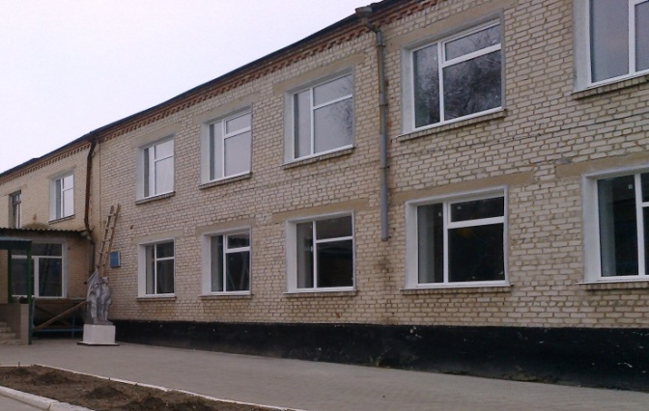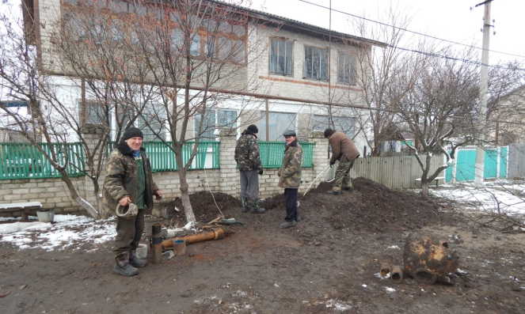
Отримано субвенцію з обласного бюджету по проекту «Придбання санітарного автомобільного транспорту для надання медичної допомоги жителям Біловодського району» в сумі 927,4 тис.грн.
Пройшов конкурсний відбір проект «Капітальний ремонт будівлі із застосуванням енергозберігаючих технологій приміщення інтернату Біловодської ЗОШ І-ІІІ ступенів вул. Леніна, 91 в смт. Біловодськ» загальною вартістю 927,421 тис.грн., що фінансуватимуться в 2016 році за рахунок субвенції з державного бюджету місцевим бюджетам в рамках Надзвичайної кредитної програми для відновлення України.
Проект «Реконструкція та технічне переоснащення Євсузької сільської лікарської амбулаторії загальної практики сімейної медицини з впровадженням енергозберігаючих технологій вул. Старобільська, 3 с.Євсуг Біловодського району Луганської області» пройшов конкурсний відбір інвестиційних проектів, які будуть реалізовуватися у 2016 році за рахунок коштів Державного фонду регіонального розвитку.
Розроблено Концепцію районної цільової програми «Адаптація ВПО у Біловодському районі Луганської області на 2016 рік» за підтримки Данської ради з питань біженців спільно з ВБФ «Право на захист» за фінансової підтримки Управління Верховного комісара ООН у справах біженців, Національної Координаційної ради Програми ООН по населених пунктах (ХАБІТАТ) в Україні за напрямками «Соціальний захист», «Охорона здоров’я», «Зайнятість», «Житло». За проектом розроблено 13 підпрограм загальною вартістю 349,280 млн.грн.

Пріоритет №4. Розвиток та підтримка підприємницької діяльності
На 01.01.2016 року кількість зареєстрованих суб’єктів підприємництва становила:
* середніх підприємств - 12 одиниць (прогноз Програми 10);
* малих – 145 одиниць (прогноз Програми 129);
* фізичних осіб - підприємців – 454 (прогноз Програми 620).
У зв’язку з проведенням податкової реформи, а також на фоні нестабільної ситуації на території проведення антитерористичної операції відбулося різке скорочення кількості зареєстрованих фізичних осіб-підприємців: з 712 осіб у 2014 році до 454 осіб у 2015 році.
З метою підтримки суб’єктів малого та середнього бізнесу у 2015 році районним центром зайнятості надана одноразова грошова допомога 8 безробітним на розвиток підприємницької діяльності на суму близько 130 тис. грн.
На правах оренди в 2015 році суб'єктам підприємництва передано вільних нежитлових приміщень площею 1300 кв.м.
З метою створення сприятливих умов для реалізації фізичними та юридичними особами їх конституційних прав, свобод та законних інтересів в Біловодському районі працює Центр надання адміністративних послуг.
Робота Центру побудована за принципом «Єдиного офісу» та «Єдиного вікна» де ведуть прийом адміністратор, державний адміністратор, державний реєстратор реєстраційної служби районного управління юстиції та представники суб’єктів надання адміністративних послуг, які працюють в ЦНАП згідно з встановленим графіком роботи.
У 2015 році до Центру надання адміністративних послуг звернулося понад 21 тис. суб'єктів господарювання та громадян з питань отримання адміністративних послуг (у 2014 році – 2346 звернень). Збільшена кількість послуг у 2015 році з питань реєстрації бізнесу, земельних та міграційних питань, що пов’язано зі збільшенням звернень від внутрішньо переміщених осіб.

4.2. Виробництво споживчих товарів та послуг
Збільшення чисельності вимушених переселенців в районі сприяло зростанню споживчого попиту населення і прискоренню темпів зростання обороту роздрібної торгівлі та ресторанного господарства.
Очікуваний результат загального обсягу обороту роздрібної торгівлі за підсумками 2015 року, скорегований на індекс інфляції, складе 162,8 млн. грн., що на 20,2 % більше показника 2014 року. Виконання Програми складе 96,8 %.
Реалізація товарів здійснюється через 231 стаціонарний магазин та більш ніж 200 місць лоткової, виїзної, виносної торгівлі. Працюють 29 закладів ресторанного господарства та 38 підприємств побутового обслуговування населення.

Пріоритет № 5.Формування та розвиток комфортних побутових та екологічно безпечних умов проживання населення району
Формування та розвиток комфортних побутових та екологічно безпечних умов проживання населення району здійснюється через раціональне використання і відтворення природних ресурсів, запобігання і ліквідацію негативного впливу господарської та іншої діяльності на навколишнє природне середовище, збереження природних ресурсів з їх охороною та ефективним використанням.
З метою популяризації та активізації заходів з покращення благоустрою території в районі запроваджено щорічну акцію «За чисте довкілля», за результатами проведення якої у 2015 році висаджено понад 440 дерев, 117 кущів. Очищено від сміття 0,86 тис. кв. м. берегів водойм.
У 2015 році на виконання природоохоронних заходів спрямовано 130,7 тис.грн. Виявлено та ліквідовано 41 несанкціоноване сміттєзвалище, на ці цілі спрямовано 34,2 тис.грн.
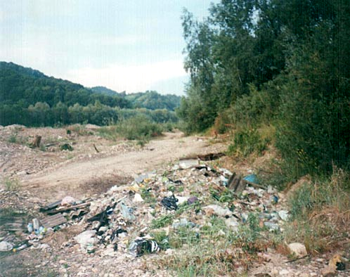
На облаштування території для розміщення ТПВ витрачено 35,8 тис.грн. Оновлено контейнерське господарство на 54,7 тис.грн.

